Vendredi 28 janvier 2022

Exercice 4 : Conjugue les verbes au présent en conservant le même pronom personnel.
je pouvais | elles avaient | tu devras | nous devions
nous avons vu | ils verront | elles ont pu | nous aurons
vous voyiez | je voudrai

Correction
je peux | elles ont | tu dois | nous devons
nous voyons | ils voient | elles peuvent | nous avons
vous voyez | je veux

Exercice 5 : Complète les phrases avec le pronom personnel qui convient. Conjugue les verbes entre parenthèses au présent.
Toi, ... (voir) la mer pour la première fois. Hugo et moi, ... (pouvoir) aller au cinéma.
Lui, ... (devoir) dire au revoir à ses amis. James et toi, ... (avoir) des rollers.
Moi, ... (vouloir) terminer ce roman passionnant.
Correction
Toi, tu vois la mer pour la première fois. Hugo et moi, nous pouvons aller au cinéma.
Lui, il doit dire au revoir à ses amis. James et toi, vous avez des rollers.
Moi, je veux terminer ce roman passionnant.

Exercice 6 : Recopie les phrases en écrivant les verbes en gras au présent.
Elle a pu essayer le VTT de mon frère. On voyait beaucoup d'étoiles dans le ciel.
Vous ne deviez pas venir avant midi. Vous aviez toujours raison.
Pour leur gouter, ils voudront un pain au chocolat. Je voulais aller à la piscine.
Correction
Elle peut essayer le VTT de mon frère. On voit beaucoup d'étoiles dans le ciel.
Vous ne devez pas venir avant midi. Vous avez toujours raison.
Pour leur gouter, ils veulent un pain au chocolat. Je veux aller à la piscine.

Exercice 7 : Réécris les phrases au présent.
Ma sœur voulait toujours être la première sur la balançoire.
Mes cousins ont vu la tour Eiffel.
Qu'auras-tu à ton anniversaire?
J'ai dû aider mon père à préparer le repas.
Avec toute cette neige, nous pourrons faire de la luge!
Correction
Ma sœur veut toujours être la première sur la balançoire.
Mes cousins voient la tour Eiffel.
Qu'as-tu à ton anniversaire?
Je dois aider mon père à préparer le repas.
Avec toute cette neige, nous pouvons faire de la luge!

Exercice 8 : Complète les phrases avec un verbe de la liste conjugué au présent. Tu peux employer les verbes plusieurs fois.
pouvoir voir avoir devoir vouloir
- ...-tu froid ? ...-tu cette écharpe bien chaude ?
- Je ... faire mes devoirs avant 17 heures car j'... un cours de solfège après.
- Romain ... t'aider à terminer l'exercice si tu ... .
- Jasmine et Théa ... changer de place car elles ne... pas ce qui est écrit au tableau.
Correction
- As.-tu froid ? Veux-tu cette écharpe bien chaude ?
- Je dois faire mes devoirs avant 17 heures car j'ai un cours de solfège après.
- Romain peut t'aider à terminer l'exercice si tu veux .
- Jasmine et Théa doivent changer de place car elles ne voient pas ce qui est écrit au tableau.

Reconnaître l’auxiliaire avoir
Exercice 9 : Pour chaque phrase, indique s'il s'agit du verbe avoir conjugué au présent ou d'un autre verbe au passé composé.
Nous avons un ordinateur. verbe avoir au présent
Nous avons acheté un ordinateur. verbe acheter au passé composé
- Tu as mangé tous les gâteaux !
- Ils ont une nouvelle voiture.
- Je n'ai plus de billes.
- Vous avez fini l'exercice.
Correction
- Tu as mangé tous les gâteaux ! verbe manger au passé composé
- Ils ont une nouvelle voiture. verbe avoir au présent
- Je n'ai plus de billes. . verbe avoir au présent
- Vous avez fini l'exercice. verbe finir au passé composé

Mesure correction
Exercice 6 :
Recopie et convertis en mètres.
Ex: 2 km 6 m 2000 m + 6 m = 2006 m
a.3 hm 4 km 2 km 11 hm
 | km | hm | dam | m | dm | cm | mm
3 hm |  | 3 | 0 | 0 |  |  |  | 3 hm = 300 m
4 km | 4 | 0 | 0 | 0 |  |  |  | 4 km = 4 000 m
2 km | 2 | 0 | 0 | 0 |  |  |  | 2 km = 2 000 m
11 hm | 1 | 1 | 0 | 0 |  |  |  | 11 hm = 1 100m

b. 5 km 7 hm 7 hm 3 m 8 hm 5 m

 |  | km | hm | dam | m | dm | cm | mm
5km 7hm |  | 5 | 7 | 0 | 0 |  |  |  | 5 km 7 hm = 5 700 m
5 km |  | 5 | 0 | 0 | 0 |  |  |  | 5 km = 5 000 m
7 hm | + |  | 7 | 0 | 0 |  |  |  | 7 hm = 700 m
 |  | 5 | 7 | 0 | 0 |  |  |  | 5 000 + 700 = 5 700
7hm 3m |  |  | 7 | 0 | 3 |  |  |  | 7 hm 3 m = 703 m
8hm 5m |  |  | 8 | 0 | 5 |  |  |  | 8 hm 5 m = 805 m

Exercice 7:
Recopie et convertis en centimètres
a. 50 mm 45 dm 3 m 180 mm

 | km | hm | dam | m | dm | cm | mm
50 mm |  |  |  |  |  | 5 | 0 | 50 mm = 5 cm
45 dm |  |  |  | 4 | 5 | 0 |  | 4 5 dm = 450 cm
3 m |  |  |  | 3 | 0 | 0 |  | 3 m = 300 cm
180 mm |  |  |  |  | 1 | 8 | 0 | 180 mm = 18 cm
b.1 m 5 dm 54 dm 4 800 mm 75

 |  | km | hm | dam | m | dm | cm | mm
1 m 5 dm |  |  |  |  | 1 | 5 | 0 |  | 1 m 5 dm = 150 cm
54 dm |  |  |  |  | 5 | 4 | 0 |  | 54 dm = 540 cm
4 800 mm |  |  |  |  | 4 | 8 | 0 | 0 | 4 800 mm = 480 cm
75 m |  |  |  | 7 | 5 | 0 | 0 |  | 75 m = 7 500 cm

1 / Devant chacune des répliques suivantes, écris le nom du personnage qui parle en le choisissant dans la liste. (Attention : tous les personnages ne prennent pas la parole.)
Avallorix - Le jeune esclave - Probus - Onnogenos – Galatéa

Onnogenos | : Là, il y a quelque chose qui bouche cette galerie !
Avallorix | : Voilà pourquoi l'air chaud ne parvenait plus jusqu'à la
chambre de Probus !
Onnogenos | : Une coupe en argent !
Avallorix | : Elle appartient à Probus ! D'habitude, elle est posée
près de son lit. Il y range ses bagues avant de se coucher.
Le jeune esclave | : Je n'y suis pour rien ...
Onnogenos | : Ce garçon ne peut pas être le voleur ! Il sait que,
s'il met en panne le chauffage, on va s'en prendre à lui !
Avallorix | : Tu as raison, je suis trop préoccupé pour réfléchir
clairement. Si je ne retrouve pas très vite le voleur qui s'en prend à Probus, je vais perdre mon travail et peut-être la vie !
Onnogenos | : Et si tu me racontais ce qui se passe ici ? Nous
pourrions peut-être t'aider, ma fille a un très bon sens de l'observation.

2 / Parmi les personnages qui ne prennent pas part au dialogue, lequel est présent ?

3 / À quoi sert ce dialogue ? (Plusieurs réponses sont possibles.)

À découvrir un nouvel objet volé.
À expliquer comment réparer le chauffage.
À indiquer qui va mener l'enquête.
À décrire la villa du sénateur.

CORRECTION Chapitre 4 Menaces sur le régisseur
1 / Devant chacune des répliques suivantes, écris le nom du personnage qui parle en le choisissant dans la liste. (Attention : tous les personnages ne prennent pas la parole.)
Avallorix - Le jeune esclave - Probus - Onnogenos – Galatéa

Onnogenos : Là, il y a quelque chose qui bouche cette galerie !
Avallorix : Voilà pourquoi l’air chaud ne parvenait plus jusqu’à la chambre de Probus !
Onnogenos : Une coupe en argent !
Avallorix : Elle appartient à Probus ! D’habitude, elle est posée près de son lit. Il y range ses bagues avant de se coucher.
Le jeune esclave : Je n’y suis pour rien…
Onnogenos : Ce garçon ne peut pas être le voleur ! Il sait que, s’il met en panne le chauffage, on va s’en prendre à lui !
Avallorix : Tu as raison, je suis trop préoccupé pour réfléchir clairement. Si je ne retrouve pas très vite le voleur qui s’en prend à Probus, je vais perdre mon travail et peut-être la vie !
Onnogenos : Et si tu me racontais ce qui se passe ici ? Nous pourrions peut-être t’aider, ma fille a un très bon sens de l’observation.

2 / Parmi les personnages qui ne prennent pas part au dialogue, lequel est présent ?
Le personnage qui ne prend pas part au dialogue mais qui est présent est Galatéa.

3 / À quoi sert ce dialogue ? (Plusieurs réponses sont possibles.)

X À découvrir un nouvel objet volé.
À expliquer comment réparer le chauffage.
x À indiquer qui va mener l'enquête.
À décrire la villa du sénateur.

1  5  10  15  20  25  30  35  35  40  45 | Chapitre 5  L’épouse du sénateur  Avallorix n'est pas plus tôt sorti de la maison que des paysans se précipitent vers lui.  - Maître ! Certains disent qu'il va y avoir de l'orage ! Quelle partie du domaine devons-nous moissonner en priorité ?  - Une vache est en train de vêler ! Viens vite, maître  - Au verger, les cerises sont mûres ! Qui doit s'occuper de la cueillette ?  Pendant qu’Avallorix retourne s'occuper de la ferme, Onnogenos décide de visiter la villa, pièce par pièce. Il veut étudier des emplacements possibles pour des vases ou des statuettes, afin d'en proposer la fabrication au sénateur. Il commence par l'entrée, une salle carrée dont les mosaïques représentent des grappes de raisin, des pommes, des poires, des noisettes...  - Ici, dit Onnogenos, je verrais bien une déesse de l'Abondance, avec des fruits sur ses genoux...  Tirant un tesson de sa poche, il trace dessus un dessin rapide pour s'en souvenir.  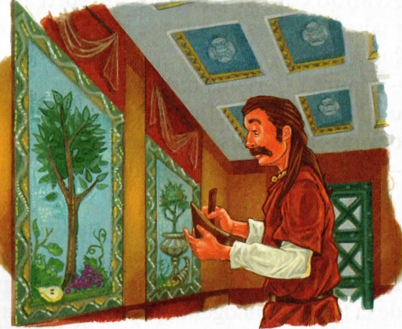  Galatéa s'ennuie. Soudain, un parfum délicieux vient chatouiller ses narines. Il l'entraîne vers l'arrière de la maison...  Dans la cuisine.  Là, plusieurs servantes s'affairent autour d'une table. L'une épluche des légumes qu'elle jette dans une marmite avec des herbes. L'autre plume un poulet. Debout, une femme leur donne des ordres. Elle est coiffée d'un épais chignon retenu par des nattes fines. Les plis de sa longue tunique sont impeccables. Il s'agit sûrement de Sabina, la femme du sénateur.  - Pour adoucir l'humeur de Probus, vous allez préparer des biscuits au miel et aux noisettes. Ce sont ses préférés.  Elle remarque Galatéa. La fillette veut s'éclipser discrètement, mais la jeune femme la retient.  - N'aie pas peur ! Viens discuter un peu avec moi. Ça me changera les idées ! Sabina est souriante et amicale. Répondant à ses questions, Galatéa raconte sa vie à l'atelier de céramiques, où elle aide ses parents.  Puis c'est au tour de la jeune épouse de se confier. Elle n'a que quinze ans ! Elle est pourtant déjà mère d'un enfant, qui vit chez une nourrice à Rome.  - La campagne gauloise est belle. Mais comme j'ai hâte de retourner à Rome ! Cela fait plusieurs mois que je n'ai pas vu mon fils !  La politesse empêche Galatéa de demander si le sénateur est gentil avec son épouse. Mais la fillette remarque les jolies fibules qui ferment la tunique de Sabina : des chiens de chasse en argent, finement sculptés. Galatéa s'extasie :  - Comme ils sont mignons !  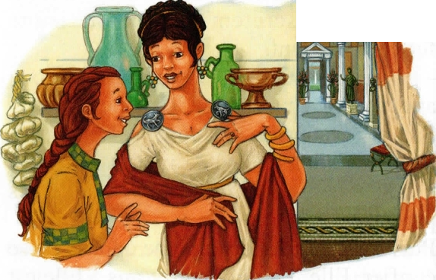  - Merci. C'est Probus qui me les a donnés.  Il adore la chasse. C'est pour cela, hélas, qu'il refuse obstinément de rentrer à Rome avant l'arrivée de l'hiver !  Galatéa la fixe avec curiosité : et si c'était la propre femme du sénateur qui lui dérobait des objets précieux... Ne pouvant supporter cette longue séparation avec son fils, elle voudrait décourager son mari de rester en Gaule ? | vêler: donner naissance à un veau  un tesson :  un morceau de poterie  s’affairer :  s'occuper de faire quelque chose de façon active  s’éclipser : s'esquiver, s'en aller discrètement  une nourrice : une femme qui autrefois allaitait et élevait un enfant qui n'était pas le sien  une fibule : une boucle ou une broche servant à attacher un vêtement  s’extasier : montrer son émerveillement

1 / Pourquoi les paysans se précipitent-ils vers Avallorix quand il sort de la maison ?

2 / Pourquoi Onnogenos décide-t-il de visiter la villa, pièce par pièce ?

3 / A quoi lui sert le tesson qu’il tire de sa poche ?

4 / Qu’est-ce qui entraîne Galatéa vers l'arrière de la maison ?

5 / Qui Galatéa rencontre-t-elle dans la cuisine ?

